BAHAGIAN B
[ 30 markah ]
Jawab mana-mana dua soalan daripada bahagian ini.

7(a) Maklumat berikut menunjukkan perbualan antara Muizz dan Danish yang bercadang
menubuhkan sejenis bentuk milikan perniagaan.
Danish | : | Saya mempunyai kemahiran dan pengetahuan dalam teknologi maklumat dan komunikasi. Saya ingin membuka sebuah kedai telekomunikasi tetapi modal saya tidak mencukupi.
Muizz | : | Saya mempunyai modal sebanyak RM200 000.00 dan saya berminat untuk menceburi perniagaan ini.
Danish | : | Kalau begitu, apa kata kita bekerjasama tubuhkan perniagaan ini.
Muizz | : | Idea yang baik tetapi sebelum kita tubuhkan perniagaan ini, kita perlu daftarkan perniagaan di Suruhanjaya Syarikat Malaysia (SSM).
Danish | : | Ya betul. Nanti kita sama-sama uruskan pendaftaran ini ya.

- Apakah jenis pemilikan perniagaan yang sesuai ditubuhkan oleh Danish dan Muizz?
[4 markah]
- Jelaskan prosedur yang perlu dilakukan oleh Danish dan Muizz untuk menubuhkan
perniagaan mereka? [6 markah]

(b) Maklumat berikut berkaitan Perniagaan Encik Leey.
Encik Leey baru memperkenalkan 10 jenis pizza yang telah mendapat sambutan yang hangat di pasaran. Hal ini menyebabkan berlaku peningkatan permintaan pizza secara mendadak. Oleh yang demikian, Encik Leey telah membuat keputusan untuk menambah bilangan pekerja bahagian operasi. Beliau bercadang untuk mengambil sumber manusia luaran.

Setujukah anda dengan cadangan Encik Leey. Berikan alasan anda? [5 markah]

8 (a) Maklumat berikut diperolehi daripada laporan Syarikat Rich Sdn Bhd
Butiran | 2018 (RM juta) | 2019 (RM juta)
Kos Jualan | 2.5 | 3.5
Jualan Bersih | 5.6 | 4.8
Jumlah Aset | 8.6 | 8.9

Pada tahun manakah Syarikat Rich Sdn Bhd cekap menggunakan aset. Berikan alasan
anda? [6 markah]

(b) Gambar di bawah berkaitan aset yang hendak dibeli oleh sebuah perniagaan.
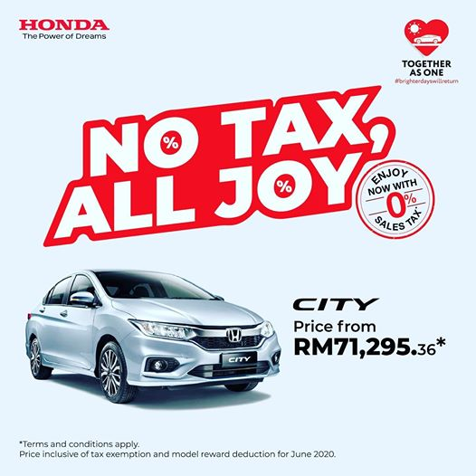

- Apakah jenis pembiayaan yang sesuai untuk membeli aset di atas? [3 markah]
- Jelaskan kelebihan dan kelemahan sumber pembiayaan di 8(b)(i) ? [6 markah]

- Maklumat berikut berkaitan perniagaan Pn Hafizah, seorang usahawan muda yang
berjaya.
Pn Hafizah telah menceburi bidang pengeluaran makanan sejuk beku yang berasaskan produk karipap. Bagi memastikan perniagaannya dapat diurus dengan sistematik, Pn Hafizah sentiasa menyertai latihan dan kursus yang dianjurkan oleh pelbagai agensi. Keunikan produk karipap yang menggunakan jenama “Epok2 AleAle” telah mendapat permintaan yang tinggi daripada seluruh penduduk di negeri Johor. Walau bagaimanapun, Pn Hafizah sentiasa menggunakan pelbagai jenis promosi bagi memastikan jumlah jualannya meningkat dan produknya sentiasa di hati pengguna.

- Terangkan kekuatan diri yang ada pada Pn Hafizah ? [6 markah]
- Mengapakah Pn Hafizah menganggap latihan sangat penting kepada diri dan
perniagaannya? [3 markah]
- Huraikan jenis promosi yang digunakan oleh Pn Hafizah untuk mencapai matlamat
perniagaannya ? [6 markah]

